**Konditsioner sotib olishda nimalarga ahamiyat berish zarur?**

Jazirama yoz fasli kirib kelishi bilan salqin, bahavo joyni izlay boshlaymiz. Ayniqsa, yozning qaynoq harorati kuni bo‘yi ishlaydiganlarni charchatib qo‘yadi.

Bu vaqtda esa zamonaviy texnologiyalar yordamidan foydalanishga to‘g‘ri keladi.

Konditsioner – xonaning havosini tozalab, yozda salqinlik ulashuvchi ishonchli do‘stdir. Har bir do‘kon iste'molchilarga o‘nlab modellarni taqdim etadi, biroq uni sotib olishda ko‘p jihatlarga e'tibor qaratish zarur.

Konditsioner tanlashda ahamiyat berish zarur bo‘lgan 3 oltin qoidani e'tiboringizga havola etamiz.

**1. Xona o‘lchamini hisoblash**

Konditsioner quvvati boshqa qurilmalardagidek kilovatt bilan emas, balki BIB (Britaniya Issiklik Birligi, BTU - British Thermal Unit)da o‘lchanadi. Konditsioner quvvatini xonadon hajmiga moslab o‘lchash uchun maxsus formulalar mavjud. Lekin bu formulalar o‘rniga, oddiy va qulay jadvalni havola qilish maqsadga muvofiq deb topdik:

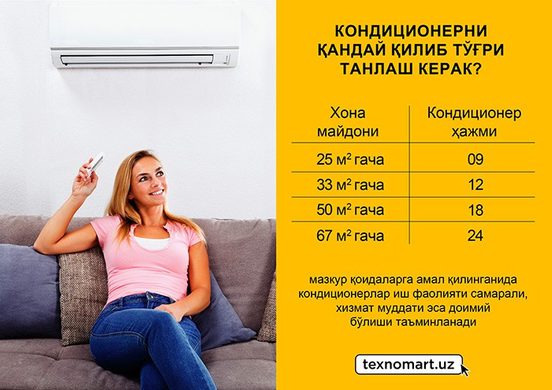

Agar xona quyoshli yoki soya tomonda joylashgan bo‘lsa, xonadonda ko‘pchilik istiqomat qilsa yoki konditsionerni oshxonaga yaqin joyga o‘rnatmoqchi bo‘lsangiz, unda yuqoridagi jadval hisobidan biroz quvvatliroq konditsioner tanlaganingiz ma'qul.

**2. Konditsioner turlarini farqlash**

**Oddiy split-tizim** – eng ommabop konditsioner modeli va xonadonlarga o‘rnatish uchun mo‘ljallangan eng yaxshi variant. Uning yana bir afzalligi shundaki, shovqin darajasi past hamda turli xil qo‘shimcha imkoniyatlarga ega: masofaviy boshqaruv, havo tozalashning turli filtrlari, taymer, +16dan +30 °Cgacha bo‘lgan xona haroratini boshqarish va boshqalar.

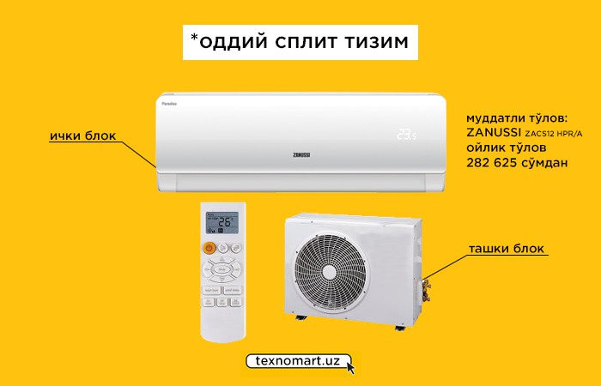

**Invertorli konditsionerlar** quvvatni bir maromda rostlab, doimiy haroratni saqlab qoladi va yoqilishi bilanoq xonani bir zumda sovutish imkoniga ega. Shuningdek, kam elektr energiya sarflaydi. Agar narxining yuqoriligini hisobga olmasa, juda yaxshi tanlov bo‘lishi mumkin. Foydali jihati shundaki, invertorli konditsionerlar o‘z quvvatini xonaning haroratidan kelib chiqib sarflaydi, natijada elektr toki sezilarli darajada tejaladi.



**Bir blokli (mobil) konditsionerlar**. Ular tashqi blokka ega emas. Ya'ni, konditsioner to‘laligicha xonaning ichiga o‘rnatiladi. Afzalligi: hamyonbop, xonadan-xonaga ko‘chirib o‘tish oson, ishonchli, oddiy, kam quvvat iste'mol qiladi. Birgina salbiy tomoni – shovqin darajasi baland.

**3. Qo‘shimcha funksiyalar bilan yaqindan tanishish**

Zamonaviy konditsionerlar o‘zida yana ko‘plab qo‘shimcha funksiyalarni mujassamlagan. Har bir funksiyaning o‘z egasi bor. Masalan, chaqaloq yoki qariyalar yashovchi xonadonlarga konditsionerning alohida imkoniyatlari kerak bo‘ladi. Shuning uchun qurilma modelini tanlashda albatta, qo‘shimcha imkoniyatlarni inobatga olish lozim. Quyida sizni ana shu imkoniyatlar bilan tanishtiramiz:

[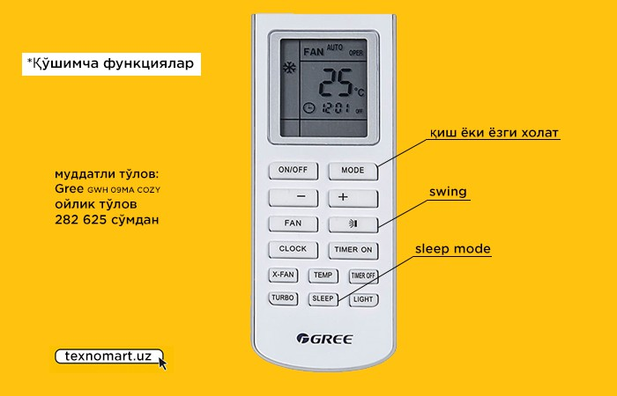](http://technomart.uz/catalog/products/air-conditioners/)

**“Sovuq” plazma yordamida havoni tozalash**

Konditsionerda havoni tozalash uchun mo‘ljallangan eng zamonaviy usul. Kelayotgan havo oqimini sterillaydi, tashqi hidlarni bartaraf etadi, havo massalarini dezinfeksiya qiladi.

**Elektrostatik** **changushlagich**

Maxsus changyig‘uvchi to‘plam bilan havoni chang zarralaridan tozalaydi. Ish jarayoni elektrostatik zaryadning changga ta'siri orqali amalga oshadi.

**O‘z-o‘zini tozalash tizimi**

Issiqlik almashinuvida namlik hosil bo‘lishining oldini oladi. Bu esa konditsioner ichki blogi mexanizmining ifloslanishini kamaytiradi.

**Haddan ortiq haroratga qarshi himoya**

Konditsioner ichki blogida joylashgan issiqlik almashinuvining ichida muzlik hosil bo‘lishiga yo‘l qo‘ymaydi. Shuningdek, quvurning ichki devoridagi sovutish moddasining bosim darajasini pasaytiradi.

**Sleep mode uyqu vaqtida qulay haroratni ta'minlab beradi.**Konditsioner ventilyatorining ish tezligi zaruriy past ko‘rsatkichgacha kamayadi, ichki blokning shovqini ham keskin pasayadi.

**Swing funksiyasi**esa konditsionerdan kelayotgan salqin havoning bir xilda yetib borishiga yordam beradi. Bu effekt qo‘shimcha Swing funksiyasi yoqilganda, konditsioner jalyuzisi avtotebranish (yuqoriga-pastga) orqali amalga oshadi.

Yana bir qo‘shimcha funksiya **Air Flow Direction** zarur holatda havo qanotlarini mustahkamlashga yordam beradi.

Swing va Air Flow Direction funksiyalari deyarli barcha zamonaviy konditsioner modellarida mavjud.

**“Infraqizil harakat sensori” (Smart Eye, Intelligent Eye)**innovatsion qo‘shimcha funksiya bo‘lib, infraqizil harakat datchigi yordamida split-tizimga xonada odamlar yoki uy hayvonlar mavjudligini aniqlaydi. Xonada qandaydir harakat sezilsa, split-tizim odatiy belgilangan rejimda ishlaydi. Biroq ma'lum bir muddat ichida xonada hech kim bo‘lmasa, konditsioner ekonom ish rejimiga o‘tadi.

**Konditsionerni o‘rnatish**

Qurilmani kerakli joyga o‘rnatish ishini mutaxassisga ishongan ma'qul. Mutaxassis xonangizning o‘lchamini hisoblab, konditsionerni mustahkam va qoidaga muvofiq joylashtirishga yordam beradi.